**SalesOrder**

**1**.Chỉnh sửa phần **TAX**.

Cho phép chọn loại thuế ngay trong SalesOrder.

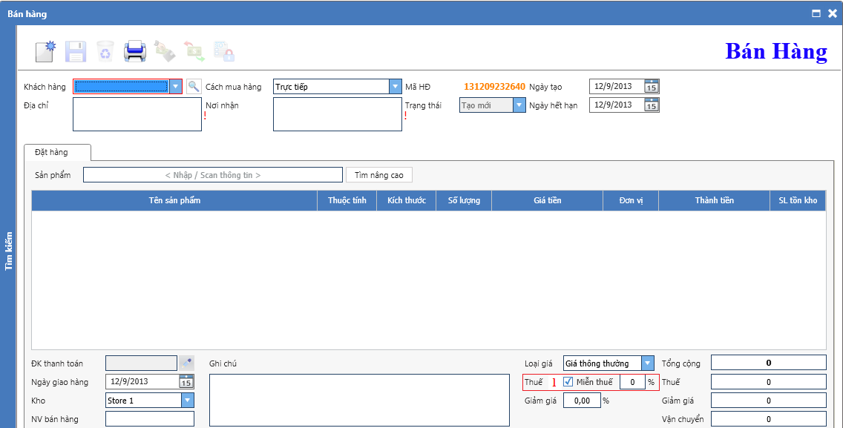

**1**.Trong phần **Thuế** thêm **ComboBox** để cho phép chọn loại **Thuế**.ComboBox có 2 loại

**-**Thêm phần **Miễn Thuế .**

**-Loại thuế mặc định trong SALE TAX.**

**2.**Khi người dùng chọn **Miễn Thuế**, thì hiển thị loại **Thuế** lả **NO TAX**,IsEnabled phần **Thuế.**

Khi người dùng không chọn **Miễn Thuế** thì hiển thị như cũ.

**2**.Chỉnh sửa phần **PaymentHistory**.

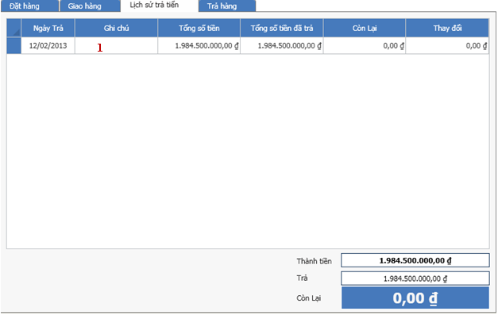

**1**.Khi **DoubleClick** vào **Item** trong **PaymentHistory**.Hiển thị popup **PaymentHistoryDetail**.(view **SOPaymentDetailView** trong thư mục **SaleOrder**.)

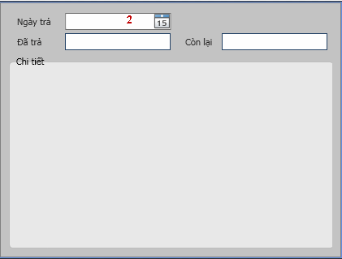

**2**.Trong popup này cho phép thay đổi ngày trả.Khi click “OK” sẽ lưu vào Database.

**3**.Phần “Chi tiết” sẽ hiển thị

-Phương thức thanh toán.

-Số tiền đã trả.

-Ghi chú.

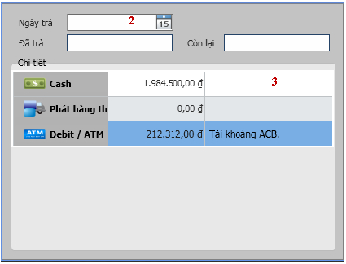

**3**.Chỉnh sửa phần **Discount.**

Không áp dụng bất kỳ chương trình **Discount** nào hết.Nên bỏ code tính **Discount**.

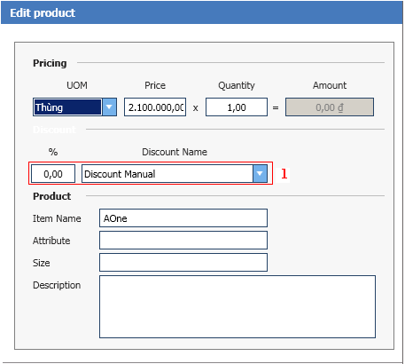

1.Trong Popup “**Edit Product**” **IsEnabled= False** phần **Discount**.

**4**.Bỏ tab **Trả hàng**.